**МИНИСТЕРСТВО ОБРАЗОВАНИЯ И НАУКИ РОССИЙСКОЙ ФЕДЕРАЦИИ**

федеральное государственное автономное образовательное учреждение высшего образования

**НАЦИОНАЛЬНЫЙ ИССЛЕДОВАТЕЛЬСКИЙ**

**ТОМСКИЙ ПОЛИТЕХНИЧЕСКИЙ УНИВЕРСИТЕТ**

Институт кибернетики

Кафедра информатики и проектирования систем

Направление «Информатика и вычислительная техника»

Отчет по лабораторной работе №3 по дисциплине

**«Современные платформы программирования»**

Разработка простейшего web-приложения (web-сайта)

Выполнил:

Студент группы 8ВМ81 _________________ О.Т. Хусаинова

Проверил:

Доцент ОИТ _________________ В.Н. Попов

Томск 2018

**Задание**

Необходимо разработать web-сайт на языке PHP согласно следующему заданию.

Реализовать страницу с надписью «Вопрос: …», полем для ввода ответа «Ответ» и кнопками «Новый вопрос», «Проверить ответ».

Написать обработчик кнопки «Новый вопрос» на генерацию арифметического выражения из двух двузначных слагаемых и отображения этого выражения в надписи (вида «Х + Y = ?»).

Написать обработчик кнопки «Проверить ответ», чтобы он сравнивал сумму сгенерированных слагаемых с числом, введённым в поле ввода «Ответ». При совпадении ответов текст надписи меняется на «Отлично!», при несовпадении – «Плохо!».

Реализовать на web-сайте возможность протоколирования действия пользователя (нажатия на ссылки, заполнения полей) в файле (текстовом, xml, json) и (при потребности) отображать их перечень на странице приложения в табличном виде (дата, время, действие).

**Листинг**

<?php

$num1;

$num2;

if (isset($_POST["randomize"])){

  global $num1, $num2;

  $num1 = *rand*(9, 100);

  $num2 = *rand*(9, 100);

  $text = ' Randomize click ';

  logFile($text);

} else {

  $num1 = (int) $_POST["op1"];

  $num2 = (int) $_POST["op2"];

}

if (isset($_POST["check"])){

  $operator1 = (int) $_POST["op1"];

  $operator2 = (int) $_POST["op2"];

  $sum = (int) $_POST["sum"];

  if ($sum == ($operator1 + $operator2)) {

      $answer = "Правильно, " . ($operator1 + $operator2);

  } else {

      $answer = "Неправильно, " . ($operator1 + $operator2);

  }

  $text = ' Check click ';

  logFile($text);

}

function logFile($textLog) {

  $file = './logFile.txt';

  $text = *date*('Y-m-d H:i:s ');

  $text .= $textLog;

  $text .= "\r\n";

  $fOpen = *fopen*($file, 'a+');

  if ( $fOpen ){

*fwrite*($fOpen, $text);

*fclose*($fOpen);

  } else {

      echo 'Wrong open log-file.';

  }

}

?>

<!doctype html>

<html lang="en">

<head>

*<!-- Required meta tags -->*

<meta charset="utf-8">

  <meta name="viewport" content="width=device-width, initial-scale=1, shrink-to-fit=no">

  <meta http-equiv="X-UA-Compatible" content="ie=edge">

*<!-- Bootstrap CSS -->*

<link rel="stylesheet" href="https://stackpath.bootstrapcdn.com/bootstrap/4.1.3/css/bootstrap.min.css" integrity="sha384-MCw98/SFnGE8fJT3GXwEOngsV7Zt27NXFoaoApmYm81iuXoPkFOJwJ8ERdknLPMO" crossorigin="anonymous">

  <link rel="stylesheet" href="style.css">

  <title>Task 1</title>

</head>

<body>

<form action="" method="POST">

  <div class="container">

      <div class="row">

          <div class="col-4"></div>

          <div class="col-4 mainTab">

              <table class="table borderless">

                  <thead>

                  </thead>

                  <tbody>

                  <tr>

                      <td><input type="hidden" name="op1" value="<?=$num1?>" id="op1"></td>

                      <td><input type="hidden" name="op2" value="<?=$num2?>" id="op2"></td>

                  </tr>

                  <tr>

                      <td><span><?=$num1?></span></td>

                      <td>+</td>

                      <td><span><?=$num2?></span></td>

                      <td>=</td>

                      <td><input type="text" name="sum" style="width: 100%;"></td>

                  </tr>

                  </tbody>

              </table>

              <table class="table borderless">

                  <thead>

                  </thead>

                  <tbody>

                  <tr>

                      <td style="text-align: right;"><input type="submit" name="randomize" class="btn btn-default" value="Новый"></td>

                      <td><input type="submit" name="check" class="btn btn-primary" value="Проверить"></td>

                  </tr>

                  </tbody>

              </table>

              <hr />

              <div class="exclamation">

                  <?php if (isset($answer)){ ?>

                      <span><?=$answer?></span>

                  <?php }?>

              </div>

          </div>

          <div class="col-4"></div>

      </div>

  </div>

</form>

*<!-- Optional JavaScript -->*

*<!-- jQuery first, then Popper.js, then Bootstrap JS -->*

<script src="https://code.jquery.com/jquery-3.3.1.slim.min.js" integrity="sha384-q8i/X+965DzO0rT7abK41JStQIAqVgRVzpbzo5smXKp4YfRvH+8abtTE1Pi6jizo" crossorigin="anonymous"></script>

<script src="https://cdnjs.cloudflare.com/ajax/libs/popper.js/1.14.3/umd/popper.min.js" integrity="sha384-ZMP7rVo3mIykV+2+9J3UJ46jBk0WLaUAdn689aCwoqbBJiSnjAK/l8WvCWPIPm49" crossorigin="anonymous"></script>

<script src="https://stackpath.bootstrapcdn.com/bootstrap/4.1.3/js/bootstrap.min.js" integrity="sha384-ChfqqxuZUCnJSK3+MXmPNIyE6ZbWh2IMqE241rYiqJxyMiZ6OW/JmZQ5stwEULTy" crossorigin="anonymous"></script>

</body>

</html>

# Результаты работы

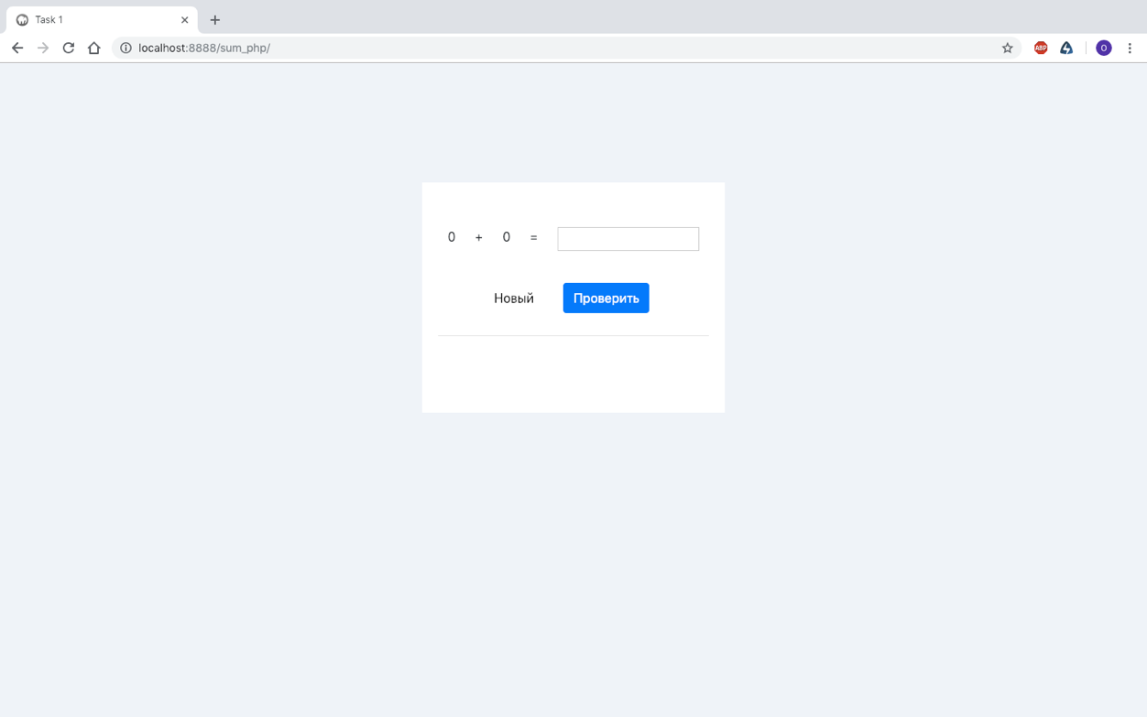

Рисунок 1 – Загрузка страницы

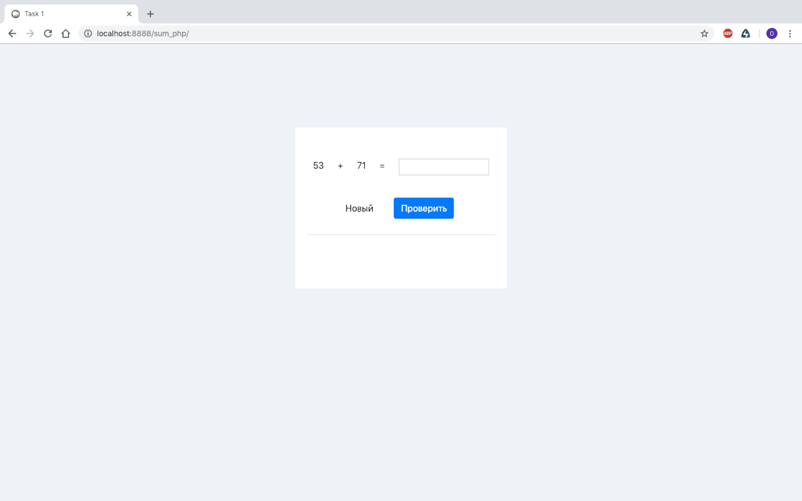

Рисунок 2 – Генерация чисел

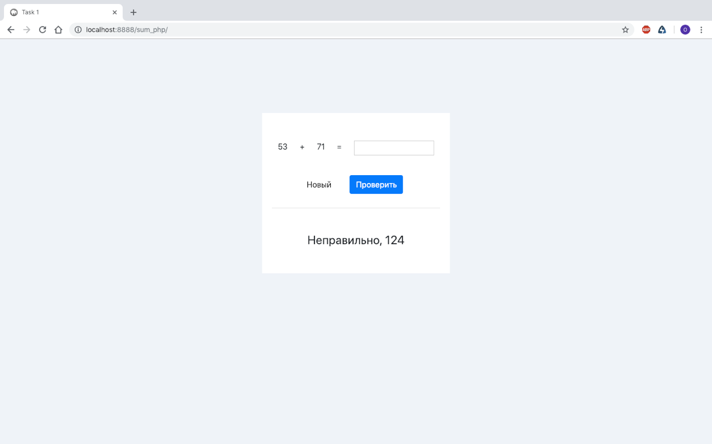

Рисунок 3 – Обработка введенного значения (неправильный ответ)

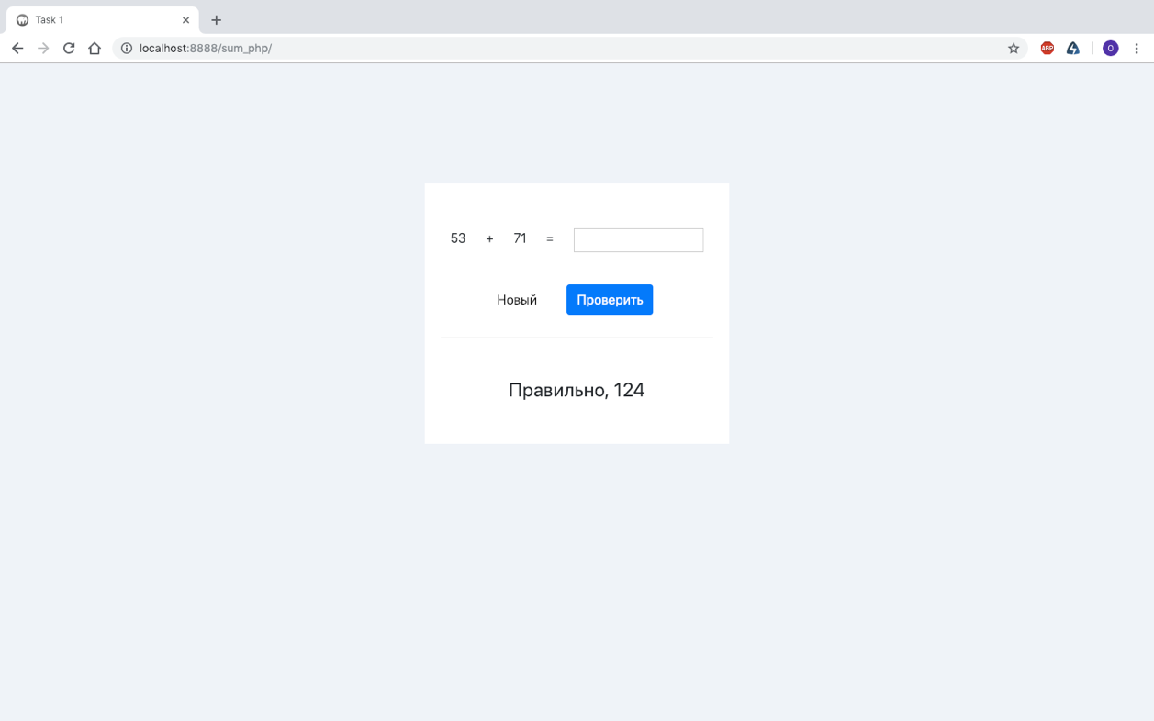

Рисунок 4 – Обработка введенного значения (правильный ответ)

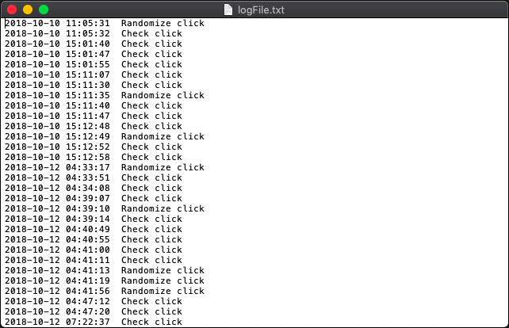

Рисунок 5 – Логирование действий программы и пользователя

# Выводы

В рамках варианта лабораторного задания было проделано следующее:

* разработан web-сайт на языке PHP согласно заданию;
* запрограммирован пользовательский интерфейс web-приложения и логика его работы;
* реализована возможность протоколирования действия пользователя (нажатия на кнопки) в текстовый файл в табличном виде (дата, время, тип, действие).